Hoe de Merkopstelling een sleutel biedt tot diepgaand merkinzicht

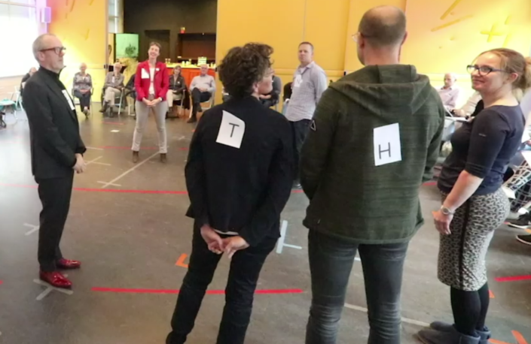Ben jij een merkexpert die op open staat voor nieuwe methoden om diepgaand inzicht in merken te verkrijgen? Of ben je een professional die systemisch werkt en op zoek is naar innovatieve tools om op een doortastende manier resultaten te behalen? Dan is deze blog het lezen zeker waard! Ik laat je ontdekken hoe deze unieke benadering, gebaseerd op de principes van familieopstellingen, je kan helpen verborgen informatie uit onbewuste processen te destilleren en je merk naar nieuwe hoogten te brengen.

Diepgaand inzicht in merken

Stel je voor dat je de sleutel hebt tot diepgaand inzicht in merken. Een inzicht dat verder gaat dan oppervlakkige analyses en traditionele onderzoeksmethoden. Dat is precies wat de Merkopstelling biedt. Als merkexpert of professional die systemisch werkt, kun je met behulp van deze krachtige tool de dynamiek en relaties tussen verschillende merkelementen ontdekken. Je kunt de verborgen drijfveren achter het gedrag van consumenten en de emotionele connectie met jouw merk ontrafelen. Met de Merkopstelling ontdek je de diepere betekenis en identiteit van merken, wat cruciaal is voor het nemen van effectieve merkbeslissingen.

Versterken van kwalitatief onderzoek

Traditioneel kwalitatief onderzoek kan waardevol zijn, maar het heeft zijn beperkingen. Met de Merkopstelling kun je kwalitatief onderzoek versterken en nieuwe perspectieven ontdekken. Het biedt een aanvullende en unieke methode om diepgaand inzicht te krijgen in de dynamiek tussen merkelementen, zoals merkwaarden, merkpersoonlijkheid en merkpositionering. Door de verborgen verbanden te onthullen, kun je een holistisch beeld krijgen van jouw merk en waardevolle inzichten verkrijgen die traditioneel onderzoek mogelijk niet naar boven brengt. Dit stelt je in staat om je merkstrategie te verfijnen en beter in te spelen op de behoeften en wensen van jouw doelgroep.

De systemische benadering

Als professional die vertrouwd is met systemisch werk, hoeven we je niets meer uit te leggen over de waarde van het kijken naar systemen en de onderlinge relaties. De Merkopstelling integreert deze systemische benadering in het begrijpen van merken. Het helpt je om merken te bekijken als dynamische systemen met onderling verbonden elementen. Door deze benadering kun je dieper graven en een holistisch begrip krijgen van het merk. Je kunt de impact van merkelementen op elkaar en op de doelgroep analyseren, en op die manier strategieën ontwikkelen die meer impact hebben dan tot wat je tot nog toe hebt geprobeerd. Met de Merkopstelling kun je merken beter begrijpen en de gewenste veranderingen in gang zetten.

Praktische toepassing in merkstrategie

Nu vraag je je misschien af: "Hoe kan ik de Merkopstelling toepassen in mijn werk?". Nou, hier is het mooie van deze tool: het is praktisch toepasbaar op verschillende gebieden van merkstrategie. Of je nu werkt aan merkpositionering, merkarchitectuur, merkidentiteit of merkcommunicatie, de Merkopstelling kan je begeleiden bij het nemen van de juiste beslissingen. Het stelt je in staat om strategieën te ontwikkelen die in lijn zijn met de diepere betekenis en identiteit van jouw merk. Je kunt jouw merkverhaal versterken en ervoor zorgen dat het resoneren met jouw doelgroep. Met de Merkopstelling heb je een concrete tool in handen waarmee je jouw merk naar nieuwe hoogten kunt tillen.

Uniek concurrentievoordeel

Als merkexpert of professional die systemisch werkt, begrijp je dat het belangrijk is om je te onderscheiden van de concurrentie. De Merkopstelling biedt je een uniek concurrentievoordeel. Door gebruik te maken van deze innovatieve benadering kun je jezelf positioneren als een pionier in jouw vakgebied. Je kunt laten zien dat je bereid bent om buiten de gebaande paden te treden en nieuwe methoden te verkennen. Dit zal niet alleen je geloofwaardigheid vergroten, maar ook nieuwe kansen en klanten aantrekken die op zoek zijn naar frisse en innovatieve benaderingen.

Bewijs en succesverhalen

Talloze merkexperts en professionals die systemisch werken hebben deze tool inmiddels met succes toegepast en waardevolle resultaten behaald. Op de website vind je heel veel filmpjes van collega’s van je die vertellen wat het hun gebracht heeft. Ze hebben ontdekt hoe de Merkopstelling heeft geholpen om diepgaand inzicht in merken te verkrijgen, betere beslissingen te nemen en positieve veranderingen teweeg te brengen. Van het ontwikkelen van krachtige merkstrategieën tot het creëren van emotionele merkbelevingen, de mogelijkheden zijn bijna onuitputtelijk. Dat zou voor jou ook kunnen werken.

Overtuigd?

Hopelijk heb ik je kunnen overtuigen van het nut van Merkopstelling en duidelijk gemaakt hoe het jou kan helpen bij het verkrijgen van diepgaand merkinzichten en het ontwikkelen van innovatieve strategieën. Als merkexpert of professional die systemisch werkt, heb je hiermee een krachtige tool in handen waarmee je de verborgen dynamiek van merken kunt onthullen. Met de Merkopstelling kun je jouw merk of die van je klanten versterken, beter inspelen op de behoeften van specifieke doelgroepen en je onderscheiden van de concurrentie. Wil je zelf gecertificeerd markopsteller worden meld je dan aan bij de Basisopleiding Merkopstelling van Wim Jurg
Als je behoefte hebt aan ondersteuning bij het uitvoeren van een merkopstelling die jij onder eigen regie wilt uitvoeren, kun je een beroep doen op ons team. We staan je graag terzijde.
Bel Rob Overgaauw op 0622994804

